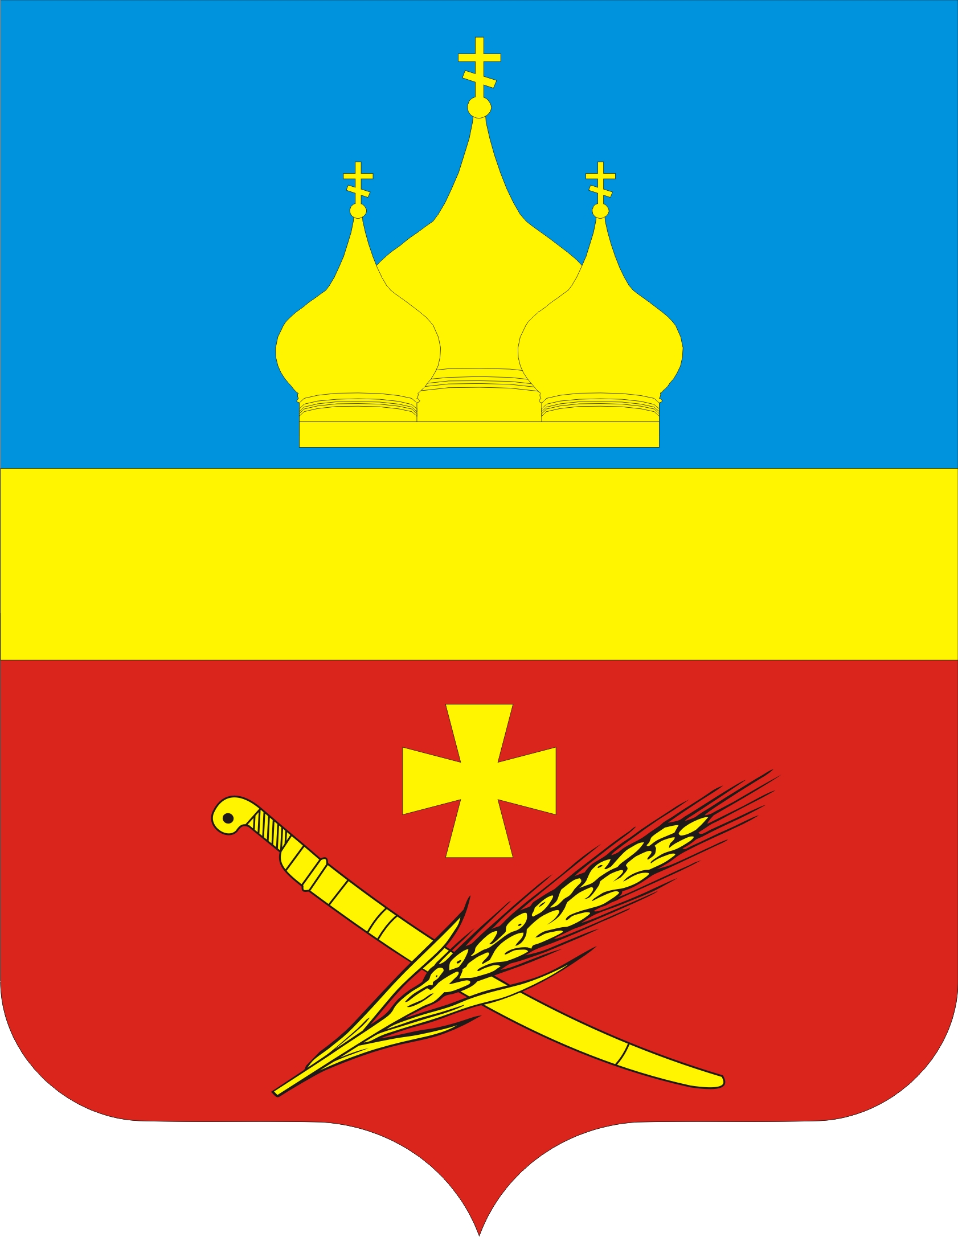
Россия
Ростовская область Егорлыкский район
Администрация Егорлыкского сельского поселения

ПОСТАНОВЛЕНИЕ

13 октября 14 15

Об отмене особого противопожарного
режима на территории Егорлыкского
сельского поселения

В связи с окончанием летнего пожароопасного периода, отсутствием знойной засушливой погоды, стабилизацией обстановки с пожарами, послуживших основанием для введения постановлением Администрации Егорлыкского сельского поселения от 05.06.2014г. № 136 «Об установлении особого противопожарного режима на территории Егорлыкского сельского поселения», в соответствии с рекомендацией Администрации Егорлыкского района от 08.10.2014г. № 2211/10-14, руководствуясь пунктом 10 части 1 статьи 30, частью 8 статьи 47 Устава муниципального образования «Егорлыкское сельское поселение»

постановляю:

1. Отменить на территории Егорлыкского сельского поселения особый противопожарный режим с 09.00 часов 14.10.2014г.
2. Комиссии по чрезвычайным ситуациям и обеспечения пожарной безопасности Егорлыкского сельского поселения продолжить контроль за обеспечением мер пожарной безопасности на территории Егорлыкского сельского поселения.
3. Контроль за исполнением настоящего постановления оставляю за собой.
4. Постановление вступает в силу с момента его подписания.

Глава Егорлыкского
сельского поселения И.И. Гулай

Постановление вносит:
ведущий специалист по ПБ, ГО и ЧС
и кадровой работе

